统编版语文五年级下册第三单元预测卷（一）

姓名: 班级: 得分:
题号 | 一 | 二 | 三 | 四 | 五 | 六 | 总分
得分

一、选择题(16分)
1．加点字读音全部正确的一组是（ ）
A．小篆（zuàn） 湖畔（pàn） 皇冠（guàn）
B．蜷缩（juán） 乾坤（qián） 撇捺（nà）
C．狩猎（shòu） 纤细（qiān） 遨游（áo）
D．楷模（kǎi） 应声（yìng） 祭祀（sì）
2．下列句中没有错别字的一组是（ ）
A．隋代的李春是著名的桥粱专家。 B．中国的历史渊源流长。
C．这家企业在凤凰涅盘中欲火重生。 D．葡萄美酒夜光杯，欲饮琵琶马上催。
3．下列说法不当的一项是（ ）
A．隶书形成于战国晚期，通行于两汉，笔画简化，书写方便。
B．小篆在秦朝统一六国后得到推行，成为我国最早统一的文字。
C．金文是刻在木头上的文字，主要在商周时期使用。
D．“楷书”中“楷”的意思是规矩、楷模。
4．按文字字体的演变顺序排列正确的一项是（ ）
A．甲骨文 金文 篆书 隶书 楷书 B．甲骨文 金文 篆书 楷书 隶书
C．甲骨文 金文 隶书 篆书 楷书 D．甲骨文 篆文 金书 隶书 楷书
5．下面是三幅不同书体的《千字文》，每幅字各有什么特点？正确的一项是（ ）
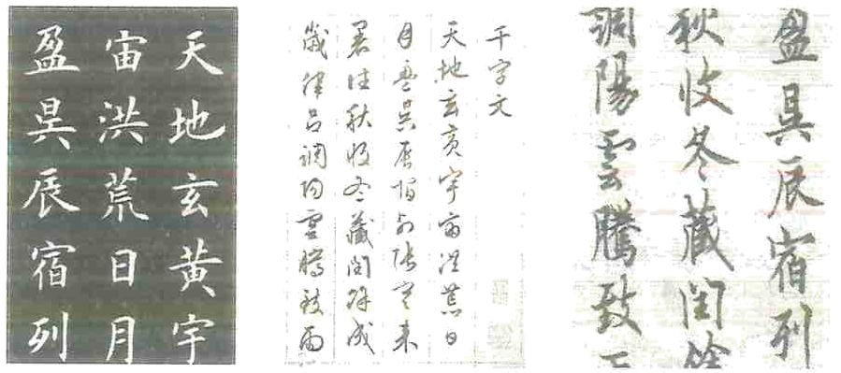
A．流畅淋漓 端庄秀丽 奔放不羁
B．端庄秀丽 流畅淋漓 奔放不羁
C．端庄秀丽 奔放不羁 流畅淋漓
D．奔放不羁 端庄秀丽 流畅淋漓
6．下列句子中歇后语的运用有误的一项是( )。
A．服务员走过来问他吃什么，他头也不抬：“外甥打灯笼——照旧(舅)。”服务员一 笑，转身奔向后厨。
B．他废寝忘食地发明了一个洗碗的小玩意儿，可这对我们来说，完全是“梁山泊的军 师——无(吴)用”啊！
C．公鸡在鸡舍里打鸣，响亮的声音传到了村外，我不禁感叹：“这可真是‘隔着门缝 吹喇叭——名(鸣)声在外’啊！”
D．哥哥严肃地对我说：“我们‘咸菜烧豆腐——有言(盐)在先’，你要是把我的书弄 坏了，可是要赔的！”
7．下列说法有误的一项是（ ）
A．形声字是指汉字的一种造字方式，表示意符（形旁）和表示声音类别的声符（声旁） 组合而成。
B．汉字已经有三四千年的历史，汉字的演变从甲骨文开始，经过了甲骨文、金文、隶 书、小篆、楷书等字体的发展演变过程。
C．甲骨文一般刻在龟甲和兽骨上，我国文化领域中研究甲骨文的学科叫“甲骨学”。
D．汉字是音、形、义三结合的表意字，从结构规律上分析，汉字主要有六种形式：象 形、会意、形声、指事、转注、假借。
8．下列歇后语谐音字有误的一项是（ ）
A．外甥打灯笼——照旧（舅） 梁山泊军师——无（吴）用
B．孔夫子搬家——净是输（书） 四月的冰河——开动（冻）了
C．咸菜烧豆腐——有言（盐）在先 隔着门缝吹喇叭——名（鸣）声在外
D．大肚子踩钢丝——挺（铤）而走险 盲人戴眼镜——假聪（充）明
二、填空题(34分)
9．看拼音，写词语。（6分）
zhuāng jia（____________） mí yǔ（____________）fèng huang（____________）
xiān míng（____________） jì sì（____________） yǎng cán（________）
10．根据语境填写歇后语。（3分）
（1）元旦晚会上，我们班的同学各自发挥自己的才能，表演了精彩的节目，真可谓 “____________”。
（2）我一走进教室，就发现同学们都用异样的眼光看着我，弄得我是“___________”， 一时不知所措。
（3）改革开放以来，人们的生活水平真是“___________”。
11．给加点字选择正确的解释。（填序号）（3分）
1．“星”的解释如下：A．天文学上指宇宙间能发光的或反射光的天体； B．细 碎的 小颗粒东西；C．秤等衡器上记数的点。
火星儿（______） 披星戴月（_____） 定盘星（_____）
2．“祭”的解释如下：A．对死者表示追悼、敬意的仪式；B．供奉鬼神或祖先；C．使 用（法宝）。
祭祀（______） 祭奠（____） 祭起一件法宝来 （_____）
12．选词填空。 （5分）
独特 奇特
1．我无限钟情于我赖以思维和交往的汉字，并震惊于它的无限活力和（____）魅力。
2．汉字是一门（_______）的艺术。
虽然……但是…… 不是……而是…… 因为……所以……
3．（_____）我掌握了学语文的诀窍，（________）我的语文水平不错。
4．这次综合性学习（____）结束了，（______）对汉字的探究并没有结束。
5．这可（________）僵硬的符号，（________）有着独特性格的精灵。
13．猜字谜。（3分）
1．千字头，木字腰，太阳出来从下照，人人都说味道好。谜底：（______）
2．左看马靠它，右看它靠马，两边一起看，脚踩万里沙。谜底：（______）
3．一人一张口，口下长只手。 谜底：（______）
4．一点一横长，一撇向四方，并排两棵树，栽在石头上。谜底：（______）
5．身穿白皮袄，山坡啃青草。为了人们暖，甘脱身上袍。谜底：（____）
6．耳朵两把扉，身体似小山，鼻子长又软，做活真能干。谜底：（_____）
14．将下列歇后语补充完整，再选择填空。（填序号）（6分）
①孔夫子搬家——________________ ②外甥打灯笼——________________
③咸菜烧豆腐——________________ ④梁山泊军师——________________
⑤四月的冰河——________________ ⑥隔着门缝吹喇叭——________________
1．这家百年老店虽然开在小巷子里，但是连许多外乡人都知道，真是“____”啊！
2．我本来很看好我校足球队的，可没想到自从开赛以来，球队是“___”，真令人失望。
3．听了老师的讲解之后，我的思路如“____”，不一会儿就把这道题解答出来了。
15．看图写成语。（4分）
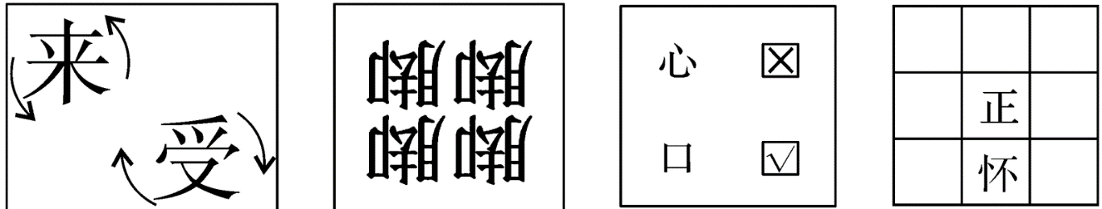
__________ __________ __________ __________
16．在括号里填上合适的量词。（4分）
一（____）书籍 一（____）榜文 一（____）红日
一（____）轮船 一（____）晴空 一（____）蔬菜
一（____）新绿 一（____）家书
三、语言表达(9分)
17．按要求写句子。（5分）
1．你一定想更多地了解汉字。（改为感叹句）
___________________________
2．我们每天都和汉字打交道，难道你没有感觉到汉字很有趣吗？（改为肯定句）
___________________________
3．书法是在汉字字体基础上形成的独特艺术门类。（缩句）
___________________________
4．中国的汉字在书法家的笔下展现出无穷无尽的变化。（改为比喻句）
___________________________
5．王懿荣是首先第一个研究和发现甲骨文的人。（修改病句）
___________________________
18．根据情景写话。（4分）
写字课上，同学们正在认真地练字，小明却不以为然地说：“现在是信息时代，用电脑 打字又好又快，何必再辛辛苦苦地练字呢？”
1．作为小明的同学，你赞成他的观点吗？为什么？
_____________________________________
2．如果你不赞同他的观点，你会怎样劝说他重视练字呢？
____________________________________
四、课文回顾(10分)
19．根据课文内容填空。
（1）传说____创造了文字。他模仿______的足迹创造了字的笔画，后来又根据_____、 ______、黍稷、____、_____等的形状或____，创造了文字。
（2）为了适应生活的需要，帮助表达、交换、记忆等，古人曾发明、使用过“________”。 还有的人曾经使用过“_________”。
（3）在______改进造纸技术以前，人们在_______、_______等平整的东西上用刀刻字， 在______上写字。
（4）按照顺序写出最为典型的五种汉字字体的演变过程：甲骨文一____ 一____一 ____ 一 ____。
（5）人们把刻在______和_____上的文字叫作甲骨文。我国文化领域由此又多了一门新 学科，叫“_______”。甲骨文是____朝国子监_______第一个发现的，甲骨文出土的地 方是________________________。
五、现代文阅读(10分)
20. 阅读
汉字——中国古代的第五大发明
汉字是最古老而最具有生命力的文字，中国仰韶文化时期就有了图形文字，到殷商时代转化成甲骨文，以后一直伴随着中华文化的发展，强有力地推动着文明的进程。汉字对于继承中华文化，维护国家统一以及引进外来文明，促进国际交流都作出了不朽的历史贡献。
汉字在世界文字丛林中独树一帜，具有特殊的地位和优越性：
它是最节省的词构文字。汉字像魔块，有神奇般的组词能力，往往一个字能构建出许多个意义单位（词）。如一个“白”字就组成了“白天”、“白痴”、“白兰地”、“白木耳”、“白马过隙”、“白璧无瑕”共100多个词条。这样，汉语常用的四万个词汇只需要三千个汉字构建即可，就能拼写出绚丽多姿，气象万千，海洋般深邃，天宇般广阔的文章来，而人们识字的任务却很有限。
它是最富有联想的智慧文字。汉字表义能力特别强，它像一幅图画，（象形文字，形意文字，意音文字，和大量的偏旁表义），看惯了这些字，目击的瞬间就能萌发联想，甚至产生情感，使人的认识迅速发生变化。例如看“风”、“疯”、“峰”、“丰”、“封”等字，一看就能理解其意义并产生想象它所表现的情境，而拼音文字的“fenɡ”，目击它时人毫无感觉，只有读了前后文以后才懂得它的意义，思维就慢了一拍。
它是世上独有的双脑文字。人们都知道语言逻辑思维开发左脑，而形象情感生活开发右脑功能，汉字组成的视觉语言，具备了双重功能，既促进概念逻辑思维的发展，而文字图形又促进右脑的想象和情绪活动。所以因左脑外伤得了“失语症”的病人，不能听和说，却仍能看懂汉字写成的文章，可见汉字对左右脑的开发具有同样重要的作用。
汉字是最优秀的艺术文字。因为汉字是一幅幅的图画，当然书写时容易美化，所以世界上的文字唯有汉字的书写能发展为一门“书法艺术”。看书法大师们的墨宝，有的高远飘逸，有的庄严凝重，有的苍劲有力，有的娟秀美丽，表现出种种神韵气质，这是世界上任何其它文字都难以表达的艺术美。
此外，汉字还特具简短明确的优点。它的音节少，最适合未来声控计算机使用。又随着中国经济飞速发展，国际地位蒸蒸日上，加之我国进入WTO以后，随着国际交流的日益频繁，四海宾朋纷至沓来，汉字必将成为世界通用文字之一。当今世界各国汉字、汉语热的兴起，有力地证明了这一大趋势已经到来。
汉字真是中华民族的瑰宝，它是完全可与中国古代其它四大发明相媲美的中国“第五大发明”，所不同的是这“第五大发明”不仅古代功勋显赫，而今日和未来的中国与世界，将是它更加发挥威力的时代！
1．联系上下文解释词语。
蒸蒸日上：________________纷至沓来：________________
2．汉字在文化传承与交流方面的四个作用是什么？
（1）________________
（2）________________
（3）_______________
（4）_______________
3．汉字的优越性体现在五个方面：________、_________、_________、________、________。
4．文中画横线的句子采用的说明方法是______________。
5．中国古代的四大发明是_________、_________、_______、________。
6．用“﹏﹏”画出文中的一个排比句，写出你读了这个句子后的感受。
感受：
六、书面表达(21分)
21．习作展示台。
通过遨游汉字王国的学习，你对祖国的汉字一定有了很多的认识、感受和收获吧，比如：你感受到了汉字的有趣和神奇，了解了汉字的文化蕴涵等，请选择自己最感兴趣的一个方面，写一写自己想说的话。题目自拟。

参考答案
1．D
2．D
3．C
4．A
5．C
6．C
7．B
8．D
- 庄稼 谜语 凤凰 鲜明 祭祀 养蚕
- 八仙过海——各显神通 丈二和尚——摸不着头脑 芝麻开花——节节高
- B A C B A C
- 奇特 独特 因为 所以 虽然 但是 不是 而是
- 香 驼 拿 磨 山羊 大象
- 净是输（书） 照旧（舅） 有言（盐）在先 无（吴）用 开动（冻）了 名（鸣）声在外 ⑥ ① ⑤
- 逆来顺受 四脚朝天 心口不一 正中下怀
- 本 纸 轮 艘 片 种 抹 封
- 你一定想更多地了解汉字吧！ 我们每天都和汉字打交道，你应该感觉到汉字很有趣。 书法是独特艺术门类。 中国的汉字在书法家的笔下有时像挺拔山峰，有时像清澈的小溪展现出无穷无尽的变化。 王懿荣是第一个研究和发现甲骨文的人。
- 不赞成。因为汉字是我们的母语，作为中国人，我们要认真学说汉语，学写汉字，在生活中不写错别字。汉字生动形象，它传播了文明，是世界上独一无二的文字，所以我们要从小练好汉字。 因为字写得好，对于一生都有帮助，如果将来走入社会，工作场地看的就是你的文化，所以你一定要重视练字。
- 仓颉 鸟 龟纹 虫蛇 山川 草木 动态 结绳记事 契木为文 蔡伦 龟甲 兽骨 竹片 金文 小篆 隶书 楷书 龟甲 兽骨 甲骨学 清 王懿荣 河南安阳小屯村

- 1、形容事业天天向上发展，十分兴旺。 纷纷到来，连续不断地到来。 2． 传承中华文化 维护祖国统一 引进外来文明 促进国际交流 3． 最节省的词构文字 最富有联想的智慧文字 史上独有的双脑文字 最优秀的艺术文字 具有简短明确的特点 4．举例子、列数字、打比方、作比较5． 火药 造纸术 指南针 活字印刷术 6．看书法大师们的墨宝，有的高远飘逸，有的庄严凝重，有的苍劲有力，有的娟秀美丽，表现出种种神韵气质，这是世界上任何其它文字都难以表达的艺术美。 感受到了汉字形体的艺术美。
- 示例：
有趣的汉字
在美丽的汉字王国里，汉字各有各的风姿，一横一竖、一撇一捺。它们像一个个快乐的小精灵，在现实生活中，无论走到哪里都不能离开它们。
每当我打开书，我就像在汉字王国里的小精灵，让我看到精美的文字尽显它的不同之处。书中优美的词句激发了我对学习文字的兴趣；在街道上各行各业的广告牌，让我领悟到汉字的力量，因为有了它们，世界因为它们而精彩，是它们使人类生活得更加繁荣昌盛。
汉字成了我们生活中的主导者，无论在哪个行业中都离不开汉字，包括我们日常生活中的语言交往等等，都离不开汉字，我曾看过“天心取米”的故事，说的是北方匈奴要进攻中原，遣人选送一张“战表”。皇上拆开一看，战表仅有“天心取米”四个字，就是要夺我国江山，取君王之位的意思，结果被宫中一名官员何瑭在四个字中各加一笔，“天心取米”变成了“未必敢来”，然后原信退给了来人。结果匈奴的领兵元帅以为是中原不敢应战，急令退兵。
从这个故事中，汉字的博大精深并不是我们可以完完全全的掌握的，但我希望在以后的学习当中多动脑子，认真学习，把汉字运用得更好更恰到好处。

